АДМИНИСТРАЦИЯ СУСУМАНСКОГО
ГОРОДСКОГО ОКРУГА

ПОСТАНОВЛЕНИЕ

от 07.07.2022 г. № 314/1
г. Сусуман

О решении о комплексном развитии территории жилой застройки на территории муниципального образования «Сусуманский городской округ» в г. Сусуман по ул. Гоголя
В целях реализации в соответствии с Градостроительным кодексом Российской Федерации и нормативными правовыми актами Магаданской области комплексного развития территории жилой застройки на территории муниципального образования «Сусуманский городской округ» в г. Сусуман по ул. Гоголя, администрация Сусуманского городского округа

ПОСТАНОВЛЯЕТ:

1. Принять решение о комплексном развитии территории жилой застройки на территории муниципального образования «Сусуманский городской округ» в г. Сусуман по ул. Гоголя согласно приложению к настоящему постановлению.
2. Опубликовать настоящее постановление в средствах массовой информации и разместить его на официальном сайте администрации Сусуманского городского округа в сети «Интернет».
3. Контроль за исполнением настоящего постановления возложить на руководителя Управления городского хозяйства и жизнеобеспечения территории Сусуманского городского округа.

Глава Сусуманского городского округа И.Н. Пряников

ПРИЛОЖЕНИЕ
к постановлению
администрации Сусуманского
городского округа
от 07.07.2022 № 314/1

РЕШЕНИЕ
о комплексном развитии территории жилой застройки на территории муниципального образования «Сусуманский городской округ» в г.Сусуман ул.Гоголя

1. Осуществить комплексное развитие территории жилой застройки, расположенной на территории муниципального образования «Сусуманский городской округ» в г.Сусуман ул.Гоголя, в границах, определенных на схеме согласно приложению 1 к настоящему решению, и имеющей площадь 8037 кв.м (далее - Территория жилой застройки).
2. Установить предельный срок реализации настоящего решения – 2025 год с даты принятия настоящего решения.
3. Определить основные виды разрешенного использования земельных участков и объектов капитального строительства, которые могут быть выбраны при реализации настоящего решения, а также предельные параметры разрешенного строительства, реконструкции объектов капитального строительства в границах Территории жилой застройки согласно приложению 2 к настоящему решению.
4. Настоящее решение подлежит реализации, в том числе при подготовке и утверждении документации по планировке Территории жилой застройки, в соответствии с указанными в приложении 3 к настоящему решению основными параметрами Архитектурно-градостроительной концепции (мастер-плана) комплексного развития Территории жилой застройки, одобренной комиссией по землепользованию и застройке администрации Сусуманского городского округа.
5. Установить, что при реализации настоящего решения должно быть обеспечено строительство на Территории согласно приложению 4 к настоящему решению:
а) четырех многоквартирных домов блокированной застройки, в которых все жилые помещения соответствуют условиям отнесения к стандартному жилью, установленным федеральным органом исполнительной власти, осуществляющим функции по выработке и реализации государственной политики и нормативно-правовому регулированию в сфере строительства, архитектуры, градостроительства.

Приложение 1
к решению о КРТ жилой застройки,
утвержденному постановлением
администрации Сусуманского городского округа
от 07.07.2022 № 314/1

СХЕМА ГРАНИЦ ТЕРРИТОРИИ ЖИЛОЙ ЗАСТРОЙКИ
И ПЕРЕЧЕНЬ КООРДИНАТ ХАРАКТЕРНЫХ ТОЧЕК ЭТИХ ГРАНИЦ

[Рекомендуется привести:
1) схему границ Территории жилой застройки, на которой отражены не только границы Территории жилой застройки, но и границы территориальных зон в соответствии с правилами землепользования и застройки, а также земельных участков в границах Территории жилой застройки;
2) перечень координат характерных точек границ Территории жилой застройки в определенной системе координат.
Границы Территории жилой застройки рекомендуется устанавливать в виде одного контура (одноконтурная граница) либо в виде нескольких контуров: одного внешнего контура и одного или нескольких внутренних контуров (многоконтурная граница), - в случае необходимости исключения из границ Территории жилой застройки земельных участков, в том числе расположенных на них зданий, строений, сооружений, иных построек, которые не могут включаться в границы Территории жилой застройки.
В случае, если решение о КРТ жилой застройки принимается в отношении двух и более несмежных территорий, на схеме устанавливаются границы всех таких несмежных территорий.]

Схема границ Территории жилой застройки в соответствии с правилами землепользования и застройки

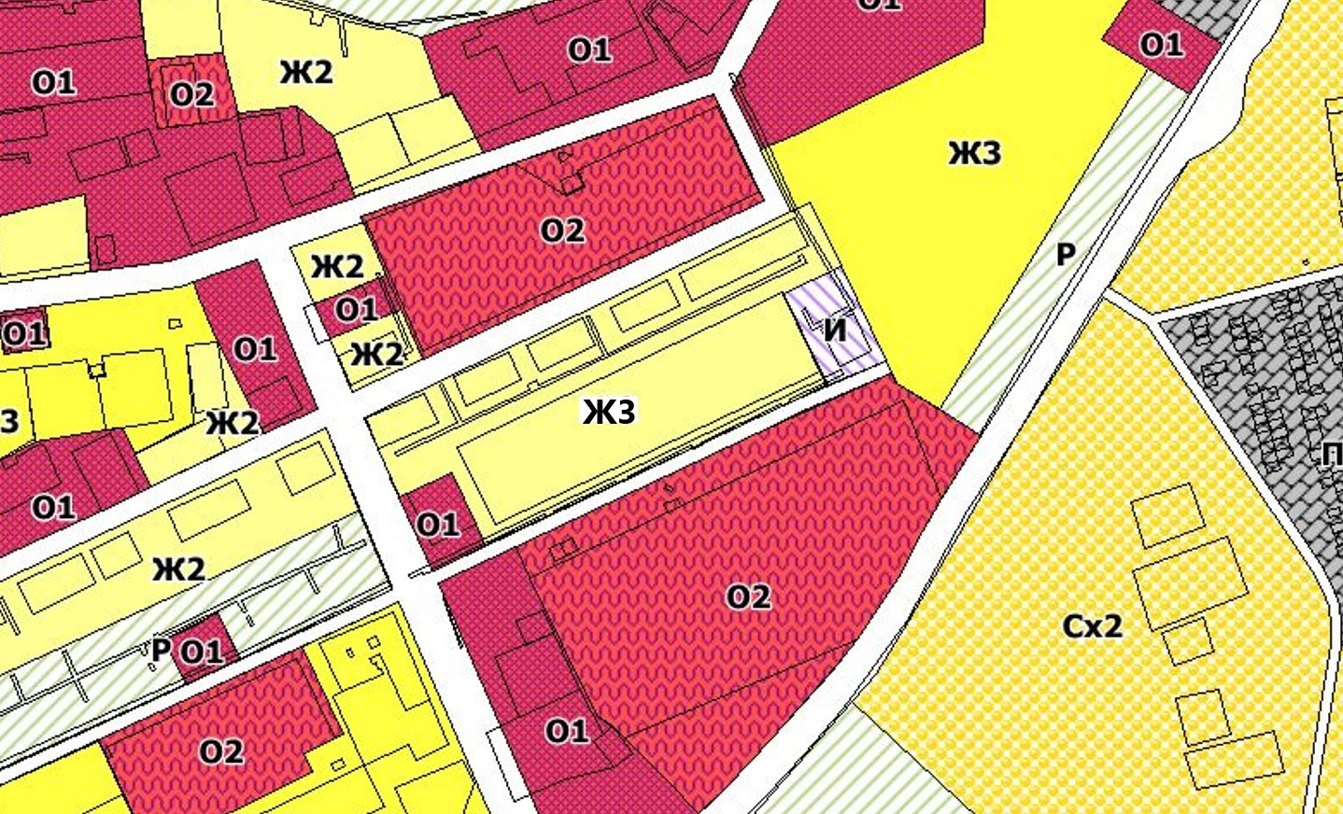

Чертеж из градостроительного плана земельного участка с привязкой к местной системе координат

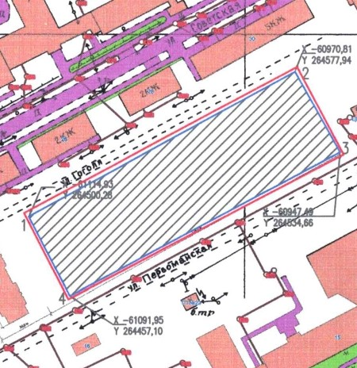

Перечень координат характерных точек границ Территории жилой застройки в системе координат _местная система координат_
^{(указать)}

Обозначение характерных точек | Координаты, м
Обозначение характерных точек | Х, м | Y, м
1 | 753162,356 | 2282766,560
2 | 753232,199 | 2282914,648
3 | 753162,356 | 2282766,560
4 | 753232,199 | 2282914,648

Ситуационный план из публичной карты
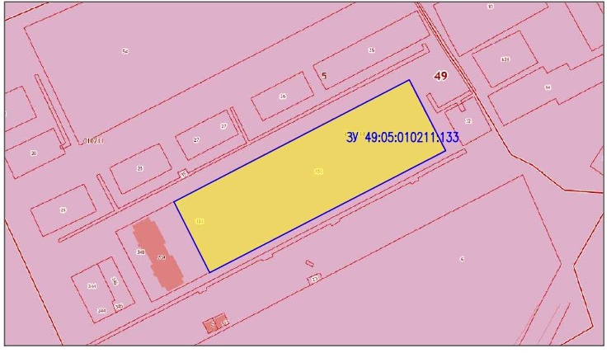

Генплан участка «Строительство жилых домов по адресу: Магаданская область, г. Сусуман, ул. Гоголя»
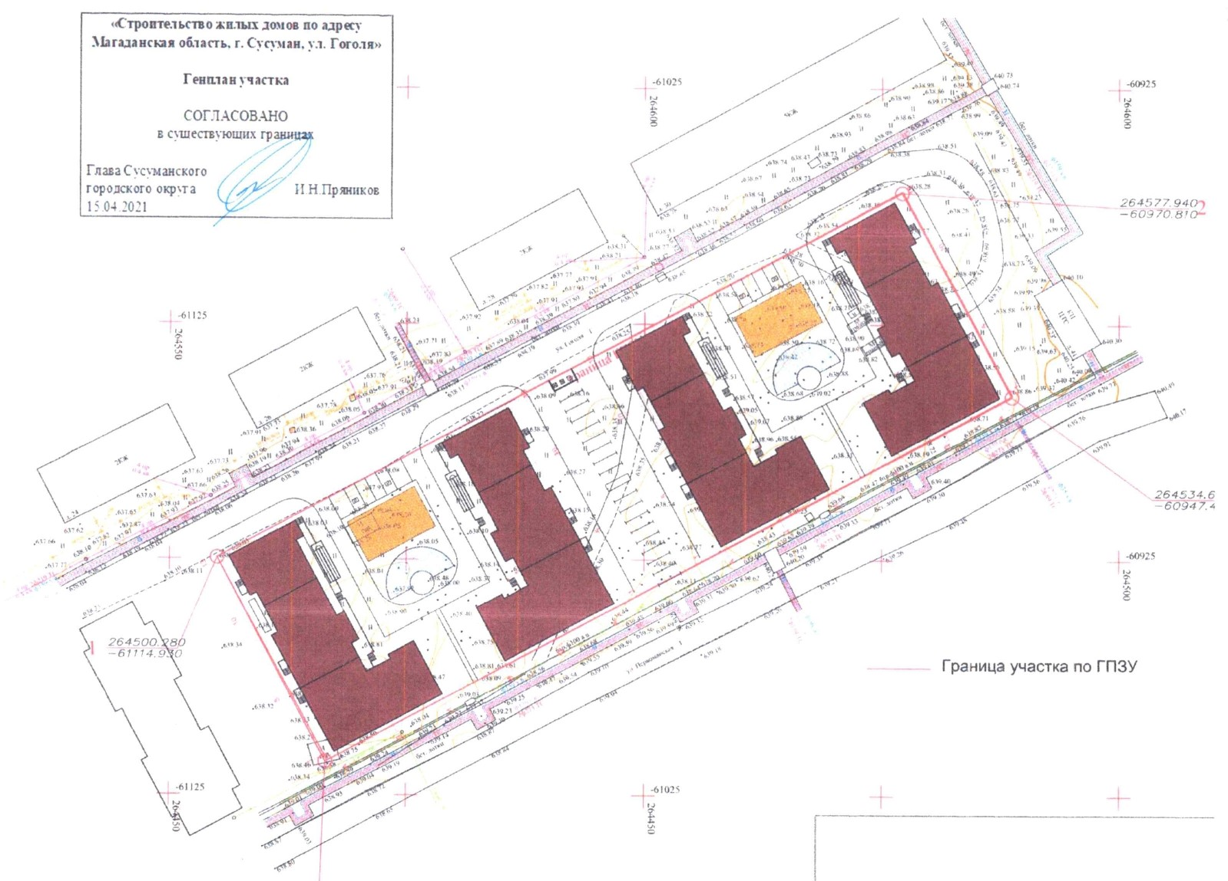

Приложение 2
к решению о КРТ жилой застройки,
утвержденному постановлением
администрации Сусуманского городского округа
от 07.07.2022 № 314/1

ОСНОВНЫЕ ВИДЫ РАЗРЕШЕННОГО ИСПОЛЬЗОВАНИЯ ЗЕМЕЛЬНЫХ УЧАСТКОВ И ОБЪЕКТОВ КАПИТАЛЬНОГО СТРОИТЕЛЬСТВА, КОТОРЫЕ МОГУТ БЫТЬ ВЫБРАНЫ ПРИ РЕАЛИЗАЦИИ РЕШЕНИЯ О КОМПЛЕКСНОМ РАЗВИТИИ ТЕРРИТОРИИ ЖИЛОЙ ЗАСТРОЙКИ, И ПРЕДЕЛЬНЫЕ ПАРАМЕТРЫ РАЗРЕШЕННОГО СТРОИТЕЛЬСТВА, В ГРАНИЦАХ ТЕРРИТОРИИ ЖИЛОЙ ЗАСТРОЙКИ

Таблица - Основные виды разрешенного использования земельного участка и объектов капитального строительства и предельные параметры разрешенного строительства в соответствии с градостроительными регламентами, установленными Правилами землепользования и застройки муниципального образования «Сусуманский городской округ»

№ | Наименование вида разрешенного использования земельного участка | Описание вида разрешенного использования земельного участка | Код (числовое обозначение) вида разрешенного использования земельного участка | Наименование предельного параметра  разрешенного строительства, реконструкции | Значение предельного параметра разрешенного строительства, реконструкции
- Территориальная зона застройки среднеэтажными жилыми домами (Ж3) (указать в соответствии с Правилами землепользования и застройки)

1.1. | Среднеэтажная жилая застройка | - многоквартирные жилые дома до 5 этажей;  - многоквартирные жилые дома с встроено-пристроенными объектами социально-бытового и административного облуживания при условии поэтажного разделения различных видов использования | 2.5 | Предельная площадь земельных участков, кв. м | Минимум – 400  Максимум – 20 000
 |  |  |  | Предельное количество этажей | Минимум – 2  Максимум – 5
 |  |  |  | Минимальные отступы от границ земельного участка, м | 3
 |  |  |  | Максимальный процент застройки в границах земельного участка, % | 40
1.2. | Коммунальное обслуживание | - здания, предназначенные для приема населения и организаций в связи с предоставлением им коммунальных услуг;  - АТС;  - объекты (сети, сооружения) инженерно-технического обеспечения (газо-, тепло-, водо-, электрообеспечения; канализации и связи), для размещения которых требуется отдельный земельный участок | 3.1
1.3. | Социальное обслуживание | - почтовые отделения;  - телефонные и телеграфные станции | 3.2
1.4. | Бытовое обслуживание | - ремонт бытовой техники, парикмахерские, пошивочные ателье, иные объекты обслуживания | 3.3
1.5. | Амбулаторно-поликлиническое обслуживание | - аптеки;  - поликлиники | 3.4.1
1.6. | Образование и просвещение | - специальные учебные заведения;  - школы общеобразовательные, центры дополнительного образования | 3.5
1.7. | Дошкольное, начальное и среднее общее образование | - детские сады, иные объекты дошкольного воспитания | 3.5.1
1.8. | Культурное развитие | - библиотеки;  - музеи, вставочные залы | 3.6
1.9. | Деловое управление | - офисы, административные здания | 4.1
1.10. | Магазины | - магазины | 4.4
1.11. | Гостиничное обслуживание | - общежития | 4.7
1.12. | Спорт | - спортзалы, спортклубы, залы рекреации (с бассейном или без);  - спортивные площадки, теннисные корты | 5.1
1.13. | Обеспечение внутреннего порядка | - отделения, участковые пункты полиции | 8.3
1.14. | Земельные участки (территории) общего пользования | Размещение объектов капитального строительства не предусмотрено | 12.0
- Условно разрешенные виды использования
2.1. | Обслуживание автотранспорта | - АЗС, авторемонтные мастерские;  - гаражи боксового типа, многоэтажные, подземные и наземные гаражи, автостоянки на отдельном земельном участке; | 4.9
2.2. | Амбулаторное ветеринарное обслуживание | - ветлечебницы без содержания животных; | 3.10.1
2.2. | Жилая застройка | - гостиницы;  - дома-интернаты;  - жилищно-эксплуатационные службы на отдельном земельном участке | 2.0
2.3. | Предпринимательство | - киоски, временные павильоны розничной торговли и обслуживания населения;  - объекты торговли без ограничения площади | 4.0
2.4. | Общественное питание | - предприятия общественного питания | 4.6
- Вспомогательные виды разрешенного использования
2.3. | В соответствии с основным видом разрешенного использования | - гаражи, встроенные в жилые дома;  - дворовые площадки: детские, спортивные, хозяйственные, отдыха;  - жилищно-эксплуатационные и аварийно-диспетчерские службы;  - объекты пожарной охраны;  - парковки перед объектами культурных, обслуживающих и коммерческих видов использования.  - площадки для сбора мусора;  - объекты (сети, сооружения) инженерно-технического обеспечения (газо-, тепло-, водо-, электрообеспечения; канализации и связи), обеспечивающие реализацию основного/условно разрешенного вида использования

Приложение 3
к решению о КРТ жилой застройки,
утвержденному постановлением
администрации Сусуманского городского округа
от 07.07.2022 № 314/1

ОСНОВНЫЕ ПАРАМЕТРЫ АРХИТЕКТУРНО-ГРАДОСТРОИТЕЛЬНОЙ КОНЦЕЦИИ (МАСТЕР-ПЛАНА) КОМПЛЕКСНОГО РАЗВИТИЯ ТЕРРИТОРИИ ЖИЛОЙ ЗАСТРОЙКИ

Таблица 1 – Технико-экономические показатели планируемой застройки Территории жилой застройки

Показатели | Территория жилой застройки | в том числе по элементам планировочной структуры
Показатели | Территория жилой застройки | дом 1 | дом 2 | дом 3 | дом 4
Площадь территории | 8 037 кв.м
Плотность застройки | 40,0%
Коэффициент застройки | 0,40
Средняя этажность | 4 этажа | 4 этажа | 4 этажа | 4 этажа | 4 этажа
Суммарная поэтажная площадь всех зданий | 11 930,0 кв.м | 2 982,5 | 2 982,5 | 2 982,5 | 2 982,5
Суммарная общая площадь всех жилых помещений | 9 390,8 кв.м | 2 347,7 | 2 347,7 | 2 347,7 | 2 347,7
Суммарная площадь всех нежилых помещений | 2 539,2 кв.м | 634,8 | 634,8 | 634,8 | 634,8
Соотношение суммарной общей площади жилых и нежилых помещений в многоквартирных домах, подлежащих строительству или реконструкции  (при обязательном условии размещения на первых этажах таких домов нежилых помещений) | 3,7 | 3,7 | 3,7 | 3,7 | 3,7
Количество подлежащих строительству МКД, домов блокированной застройки, в которых все жилые помещения, соответствуют условиям отнесения к стандартному жилью, установленным Минстроем России/суммарная общая площадь жилых помещений в таких домах, в том числе: | 4 дома | 1 | 1 | 1 | 1
количество наемных домов социального использования/суммарная общая площадь жилых помещений в таких домах | 4 дома/  9 390,8 кв.м | 1/  2 982,5 | 1/  2 982,5 | 1/  2 982,5 | 1/  2 982,5
количество наемных домов коммерческого использования/суммарная общая площадь жилых помещений в таких домах | 0 | 0 | 0 | 0 | 0

Приложение 4
к решению о КРТ жилой застройки,
утвержденному постановлением
администрации Сусуманского городского округа
от 07.07.2022 № 314/1

УСЛОВИЕ О СТРОИТЕЛЬСТВЕ МНОГОКВАРТИРНЫХ ДОМОВ БЛОКИРОВАННОЙ ЗАСТРОЙКИ, В КОТОРЫХ ВСЕ ЖИЛЫЕ ПОМЕЩЕНИЯ СООТВЕТСТВУЮТ УСЛОВИЯМ ОТНЕСЕНИЯ К СТАНДАРТНОМУ ЖИЛЬЮ НА ТЕРРИТОРИИ МУНИЦИПАЛЬНОГО ОБРАЗОВАНИЯ «СУСУМАНСКИЙ ГОРОДСКОЙ ОКРУГ» г.Сусуман, ул.Гоголя

№ | Тип жилого здания | Количество жилых зданий | Общая площадь жилых помещений в жилом здании | Количество жилых помещений в жилом здании
1. | Многоквартирный дом, в котором все жилые помещения соответствуют условиям отнесения к стандартному жилью | 4 дома | 9 390,8 | 160
2. | Дом блокированной застройки, в котором все жилые помещения соответствуют условиям отнесения к стандартному жилью | 4 дома | 9 390,8 | 160

